
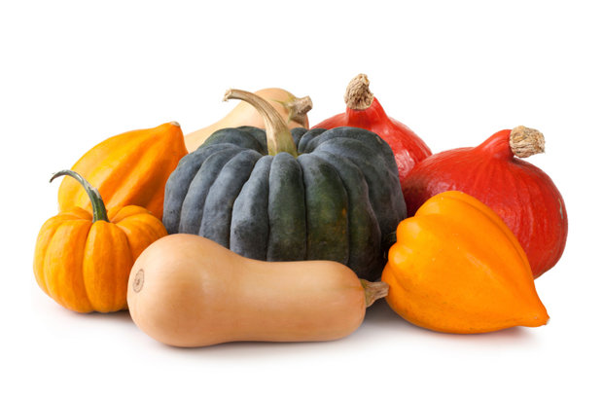



23.6. – 27.6. 2025

PONDĚLÍ
P :croissant s mlékem, jablko, čaj (01a,03,07)
O: zeleninový vývar s luštěninovými nudličkami (09)
Dušené bílé zelí, bramborové gnocchi, pečené maso, čaj (01a,12)
S: pomazánka liptovská, kmínový chléb, paprika, čaj (01a,01b,07)
ÚTERÝ
P: žitný chléb s máslem posypaný sýrem, bílá káva, banán, čaj (01a,01b,07)
O: polévka kulajda (01a,03,07)
Pečená ryba na bylinkách, bramborovo- celerové pyré, ovoce, čaj (01a,04,07,09)
S: pomazánka hanácká, kmínový chléb, ředkvičky, čaj (01a,01b,07)
STŘEDA
P: vesna rohlík, jablko, čaj (01a,01b,06,11)
O: polévka gulášová (01a,09)
Hanácké koláče s tvarohem a povidlím, kakao, čaj (01a,03,07)
S: šunková pěna, kmínový chléb, kedlubna, čaj (01a,01b,07)
ČTVRTEK
P: ovocná přesnídávka s dětskými piškoty, čaj (01a,03)
O: hovězí polévka s játrovou rýží (01a,03,09)
Zapečené těstoviny s vepřovým masem, zelný salát s mrkví, mléko, čaj (01a,03,07)
S: pomazánka z třené nivy, kmínový chléb, rajče, mléko, čaj (01a,01b,07)
PÁTEK
P: pomazánka rybičková, kmínový chléb, meloun, čaj (01a,01b,04,07)
O: polévka čočková – bezlepková (09)
Kung – pao, dušená rýže, ledový salát, čaj (01a,05,07)
S: moučník, kakao, čaj (01a,03,07)

Seznam alergenů :

01a pšenice 01b žito 03 vejce 04 ryby 05 arašídy 06 sója 07 mléko 09 celer
11 sezam 12 oxid siřičitý
Strava je určená k okamžité spotřebě. Ovoce a mléčné výrobky podávané k obědu
jsou pouze pro děti. Změna jídelníčku vyhrazena. K obědu je pravidelně k dispozici
voda s citronem. Přejeme dobrou chuť!

VŠEM DĚTEM PŘEJEME KRÁSNÉ PRÁZDNINY!

